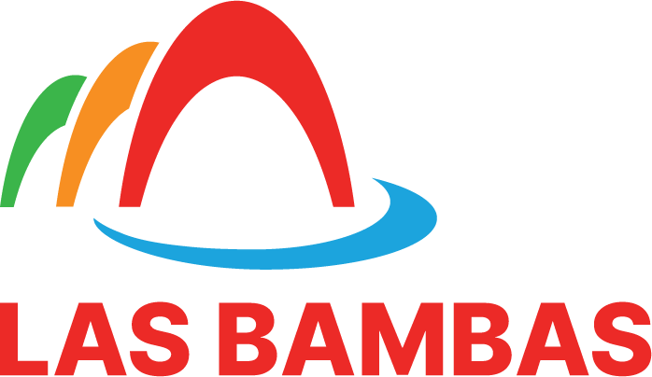

Alianza por la educación: Las Bambas y UGEL Cotabambas capacitarán maestros y apoyarán a escolares
Contempla capacitaciones docentes, programas de refuerzo escolar, acciones para reducir el analfabetismo entre otras estrategias.
Las Bambas y la Unidad de Gestión Educativa Local (UGEL) de Cotabambas suscribieron un convenio de cooperación interinstitucional con el objetivo de fortalecer la calidad educativa, en articulación con las iniciativas sociales que impulsa la empresa minera en su área de influencia directa.
Este convenio permitirá alinear las estrategias de intervención de Las Bambas con las que desarrolla regularmente la UGEL, impulsando un trabajo conjunto que potencie el esfuerzo de ambas instituciones y fortalezca procesos como la formación docente para mejorar los aprendizajes de los estudiantes. Entre las principales acciones destacan:
- Capacitación de maestros a través del Programa de Formación Continua.
- Acompañamiento pedagógico en aula, para fortalecer la práctica educativa.
- Entrega de materiales educativos a instituciones de las comunidades.
- Fortalecimiento de los Programas de Refuerzo Escolar Las Bambas (PREB), en beneficio de niños con dificultades de aprendizaje.
- Programa “Aprendiendo en Comunidad”, dirigido a adultos, orientado a reducir el analfabetismo mediante procesos educativos contextualizados y culturalmente pertinentes.
- Programa de Vacaciones Útiles, que refuerza aprendizajes y fomenta habilidades artísticas, deportivas y recreativas.
De esta manera, las acciones conjuntas se integran al plan estratégico de la UGEL Cotabambas, contribuyendo a lograr resultados cuantitativos y cualitativos en el rendimiento escolar.
Con la firma de este convenio, Las Bambas y la UGEL Cotabambas reafirman su compromiso de trabajar juntos por una educación inclusiva, equitativa y de calidad en beneficio de toda la provincia.
Las Bambas, agosto de 2025.

